Педагог дополнительного образования
МБОУ ДО ДЮЦ «Юность» г. Екатеринбурга
Лифшиц Светлана Алексеевна
"Итоговое тестирование (в том числе с использованием технологий дистанционного обучения) обучающихся по курсу
«Подготовка к школе»
Готовность дошкольника к началу обучения в школе и перехода от ведущей игровой к ведущей познавательной, учебной деятельности можно оценить по четырём аспектам:
- физическая/физиологическая готовность (сформированность осанки, правильной посадки, умение сохранять статичную позу 10-15 минут и т.д.)
- психологическая готовность (сформированность процессов памяти, устойчивого внимания, мышления, воображения, начального анализа и синтеза и т.д.)
- социальная готовность (желание и умение вступать в адекватный контакт со сверстниками и взрослыми; принятие новой социальной роли ученика и т.д.)
- предметная/познавательная готовность (распознавание простых геометрических фигур, счёт в пределах 10 (прямой и обратный), решение простых задач на наглядном материале; сформированность произносительной стороны речи, умение распознавать и анализировать звуки русского языка, формулировать полные ответы на вопросы, умение составлять связный рассказ из 3-5 предложений; воспроизводить графические образы букв, слов; знать времена года, дни недели и т.д.)
На основании этого перечня был сформирован перечень заданий для итоговой аттестации готовности к школьному обучению.
Тестирование проводится в конце учебного года по графику, согласованному с родителями обучающихся. Время проведения тестирования от 25 до 30 минут.
Для проведения необходимо подготовить: индивидуальный лист протокола для фиксации результатов, карточки для выполнения заданий, простой карандаш, ластик.
Тестирование носит индивидуальный характер, результаты сообщаются в устной форме и письменном виде родителям (законным представителям) обучающихся. Обобщенные данные также могут использоваться как статистические показатели для аттестации педагога.
Перечень заданий, включённых в тестирование:

1 задание Определение общего запаса знаний об окружающем мире
1.Как тебя зовут?
2.Сколько тебе лет?
3.Как зовут твоих родителей?
4.Как называется город, в котором ты живёшь?
5.Как называется улица, на которой ты проживаешь?
6.Какой у тебя номер дома и квартиры?
7.Каких животных ты знаешь? Назови двух диких и двух домашних животных.
8.В какое время года появляются листья на деревьях, в какое время года листья опадают?
9.Как называется то время суток, когда ты просыпаешься, обедаешь, готовишься ко сну?
10.Назови 3 предмета одежды и 3 столовых прибора.
За правильный ответ на каждый из предложенных вопросов ребёнок получает 1 балл.
2 задание «Выбор картинок» (предпочитаемые виды деятельности)
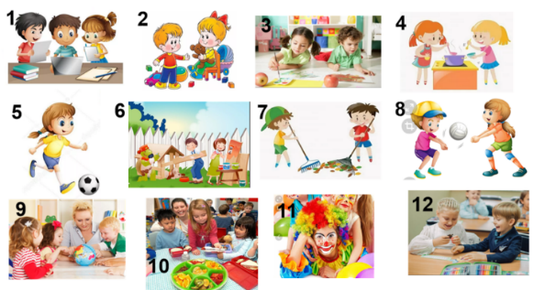
Перед ребёнком произвольно раскладывают 12 картинок с изображением трёх видов деятельности. Предлагают рассмотреть картинки, после чего дают инструкцию: «Возьми те картинки, которые тебе интересны.»
Учебная – 1 балл
Трудовая, игровая – 0 баллов
3 задание Пространственные представления
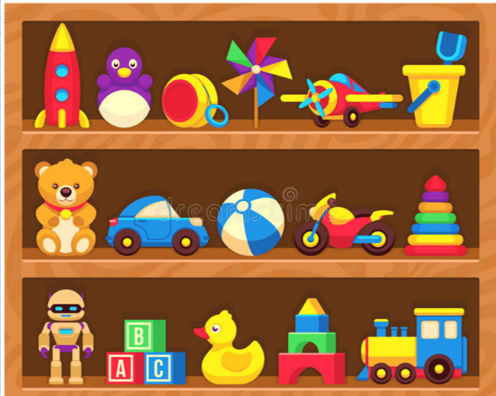
За каждый правильный ответ ребёнок получает 1 балл.
«Покажи какая игрушка…
Выше За Ниже Перед
На Слева Над Справа
Под Первый Снизу Последний
Сверху Предпоследний от Между Следующий за

4 задание Составление рассказа по последовательному ряду картинок, объединенных единым сюжетом
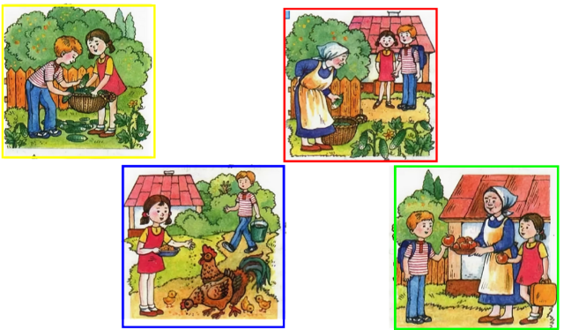
«Рассмотри картинки и составь рассказ»
Правильно расположил картинки и составил полный, связный рассказ-2 баллов.
Правильно расположил картинки и составил рассказ с трудом, с помощью взрослого-1 баллов
Картинки расположил неверно, рассказ не составил – 0 баллов.
5 задание Чтение рассказа
Галка и голуби.
Галка увидала, что голубей хорошо кормят. Она выбелилась и влетела в голубятню. Голуби подумали, что она голубь, и пустили её. Но галка забылась и закричала по-галочьи. Тогда её голуби прогнали. Галка полетела назад к галкам. Но галки испугались и тоже прогнали её.
Целыми словами, прочитанное понимает – 3 балла
Слоговое чтение, прочитанное понимает – 2 балла
Побуквенное, буквы знает, но не читает – 1 балл
Не знает буквы – 0 баллов
6 задание «Графический диктант»
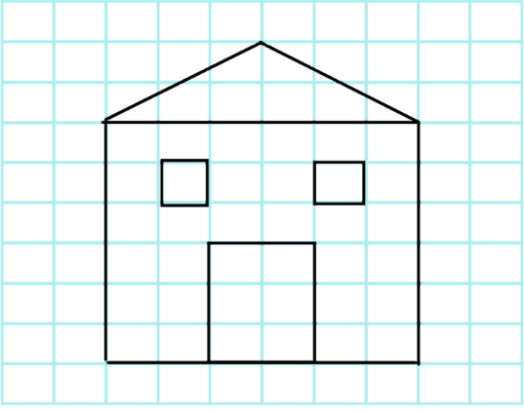
Без ошибок – 3 балла
1 ошибка – 2 балла
2 ошибки – 1 балл
Более 2 ошибок – 0 баллов
7 задание Тест Равена
Небольшая историческая справка-аннотация к данному заданию.
Д. Равен вместе с Л. Пенроузом создали в 1936 году уникальные матрицы Равена. Прогрессивная методика была разработана для определения умственного уровня и оценки способностей к систематизации, методологии, логическому мышлению. Джон Равен придумал универсальный тест, результат которого почти не зависит от знаний, уровня жизни и опыта испытуемых. Стандартные матрицы предназначены как для тестирования взрослых людей, так и для детей.
Первая серия А, которая и используется в этой итоговой диагностике, разработана по принципу определения структуры рисунка и ее взаимосвязи. Необходимо найти одну из частей рисунка, которая точно подойдет к недостающей части основного рисунка. Задание направлено на детальную оценку составляющих изображения и поиск таких же деталей в одном из предложенных фрагментов.
Например,
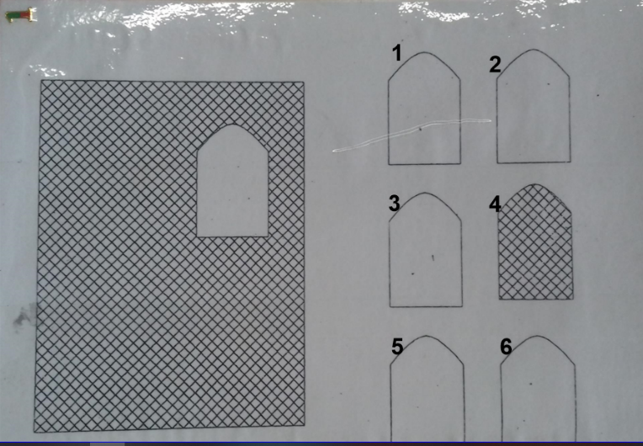
Результат прохождения по матрицам Равена
Высокий уровень - 95% и выше
Выше среднего уровня – 75-94%
Средний уровень – 25-74%
Ниже среднего – меньше 25%
Оценка результатов выполнения заданий производится в балльном и процентном отношении.
Считаем количество баллов
Высокий уровень – 35-30 баллов
Достаточный уровень –29 – 25 баллов
Средний уровень – 24 – 20 баллов
Недостаточный уровень – меньше 20 баллов
Данная система итоговой аттестации используется в практической работе уже шесть лет. Показала себя как объективная, достоверная и удобная, с точки зрения обработки результатов, система оценки готовности обучающегося к первой ступени школьного обучения.

